云南大学嵌入式系统实验学生实验报告
实验题目：USART接口实验
实验地点：信息学院2203 实验日期：2023年4月27日
专业：物联网工程 班级： 2021级物联网工程班
姓名：田安 学号：20211060100 成绩：
一、实验目的
学习了解STM32USART接口的基本原理与配置；
掌握利用USART串口重定向机制，实现printf函数进行数据输出的编程方法；
掌握STM32USART串口与PC实现双向数据收发的编程方法。
二、实验内容与步骤
1、printf函数支持实验
1.1实验验证功能
STM32通过串口1连接上位机（PC电脑），通过USART串口重定向，实现利用printf函数进行串口数据输出。
在MDK环境仿真运行时，在MDK的UART1监视窗口中可观
察到STM32程序利用printf函数输出的字符串数据。
实验程序下载到战舰STM32F103板上运行时，在上位机上启动串口助手，可观察到串口助手接收区中显示战舰板利用printf函数输出的字符串数据。
1.2软件设计
（1）串口时钟使能
RCC_APB2PeriphClockCmd(RCC_APB2Periph_USART1|RCC_APB2Periph_GPIOA, ENABLE);
（2）GPIO端口设置推挽输出模式
GPIO_InitStructure.GPIO_Mode= GPIO_Mode_AF_PP;
（3）串口波特率设置
USART_InitStructure.USART_BaudRate= baud;
（4）使能串口
USART_Cmd(USART1, ENABLE);
1.3仿真运行
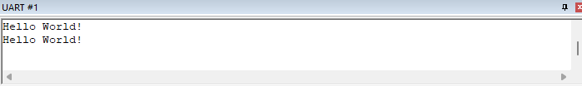
1.4下载运行，观察现象
2、UART串口实验(USART1接收与发送)
2.1实验验证功能
STM32通过串口1与上位机（PC电脑）对话，STM32在接收到上位机发送来的字符串(以回车换行结束)后，原样返回给上位机。
在MDK环境仿真运行时，通过虚拟串口工具软件，在Windows中虚拟出一个串口对，一个虚拟串口仿真STM32的串口1，另一个虚拟串口仿真上位机上的一个串口。在上
位机上启动串口助手，当从串口助手发送字符串(以回车换行结束)至STM32仿真串口时，可观察到MDK的UART1监视窗口中显示上位机串口助手所发送的字符串，同时可观
察到串口助手接收区原样返回所发送出的字符串。
实验程序下载到战舰STM32F103板上运行时，在上位机上启动串口助手，当从串口助手发送字符串(以回车换行结束)至战舰STM32F103板时可观察串口助手接收区原样返回所发送出的字符串。
2.2软件设计
1、串口时钟使能
RCC_APB2PeriphClockCmd(RCC_APB2Periph_USART1|RCC_APB2Periph_GPIOA, ENABLE);
2、NVIC初始化
NVIC_InitStructure.NVIC_IRQChannel= USART1_IRQn;
NVIC_InitStructure.NVIC_IRQChannelPreemptionPriority=3 ; //抢占优先级3
NVIC_InitStructure.NVIC_IRQChannelSubPriority= 3;
//子优先级3
NVIC_InitStructure.NVIC_IRQChannelCmd= ENABLE;
//IRQ通道使能
NVIC_Init(&NVIC_InitStructure);//根据指定的参数初始化VIC寄存器
3、初始化串口参数
USART_InitStructure.USART_BaudRate= baud; //串口波特率
USART_InitStructure.USART_WordLength= USART_WordLength_8b; //字长为8位数据格式
USART_InitStructure.USART_StopBits= USART_StopBits_1; //一个停止位
USART_InitStructure.USART_Parity= USART_Parity_No; //无奇偶校验位
//无硬件数据流控制
USART_InitStructure.USART_HardwareFlowControl= USART_HardwareFlowControl_None;
USART_InitStructure.USART_Mode= USART_Mode_Rx| USART_Mode_Tx;//收发模式
USART_Init(USART1, &USART_InitStructure); //初始化串口1
2.3硬件链接
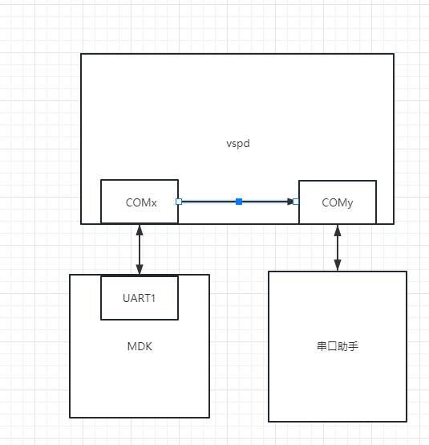
2.4仿真运行
安装虚拟串口工具软件VSPD（VirtualSerialPortDriver）：
解压vspd7.2.308.zip
运行安装程序vspd.exe，安装完后先不要运行
将压缩包内的vspdctl.dll文件复制到VSPD安装目录下。
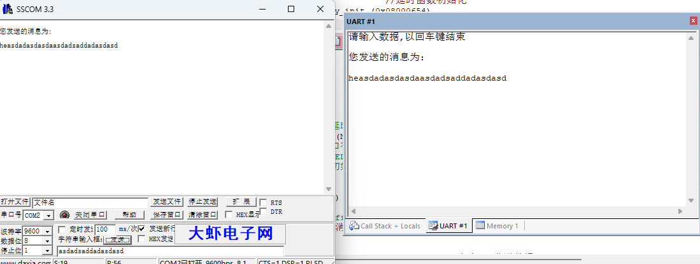
2.5下载运行，观察现象
三、实验结果与分析
1、printf函数支持实验
通过对USART串口的重定向，实现了利用printf函数进行串口数据输出，在UART1监视窗口中，可以观察到“Hello World!”被打印出来。
将程序下载到战舰版上之后，同样可以通过串口助手观察到“Hello World!”被打印出来。
2、UART串口实验(USART1接收与发送)
通过虚拟串口软件虚拟出两个相连的串口，编写KeilMDK的仿真调试初始化文件dbg.ini来设置虚拟串口参数并绑定虚拟串口，通过串口助手在两个串口之间发送数据，可以在串口助手和UART1监视窗口中观察到发送的文字信息。
四、实验心得
通过本次实验，我学会了重定义UASRT串口来实现利用printf函数进行数据输出，和串口之间的数据发送和接收。在老师和同学的帮助之下，我成功完成了整个实验过程，并对理论课上所学的知识进行了巩固和复习。

